

消費のサポーター養成講座

大阪府では、高齢者の消費者被害の未然防止・拡大防止のため、地域における高齢者の集まり等で情報提供や啓発等を行う「消費のサポーター」の養成講座を実施します。
「消費のサポーター」とは、高齢者があいやすい消費者被害に関する基本的な知識を学び、高齢者を対象とした講座（ミニ講座）で情報提供や啓発等を行うボランティアです。本講座を修了し「消費のサポーター」として登録された方には、市町村が実施する高齢者向けの消費者啓発などへの協力をお願いする場合があります。※消費のサポーターは資格ではありません。
※今年度より既にサポーターの方も「更新講座」に替わり「養成講座」を受けていただきます。

【日 程】 令和9年
1月 9 日（土）10時20分～16時00分（10時受付開始）
1月16日（土）10時20分～16時00分（10時受付開始）の2日間

【会 場】 両日ともエル・おおさか本館 5階視聴覚室（大阪市中央区北浜東3-14）

【定 員】 100人 ※申込先着順（11月4日（水）10時より申込受付開始）
【応募条件】 ・高齢者の消費者被害に関する基本的な知識を身に付け、地域における高齢者の集まりなどでの情報提供や、市町村などが実施する消費者啓発活動に
令和9年4月以降ボランティアとして協力する意欲のある方
・2日間のカリキュラムすべてに参加できる方(既サポーターの方も同様です)
・大阪府内に居住する方





【消費のサポーター登録要件】
・本養成講座の全カリキュラムに出席
・登録申請書兼同意書を提出

【費 用】 無料
【カリキュラム】 裏面参照
【申込方法】 裏面の受講申込書を以下の申込・問合せ先に
メール、ファクシミリのいずれかでお送りください
※上記方法でのお申し込みが難しい場合は、下記問合せ先に電話にてご連絡ください
【締 切】 令和8年12月2日（水）必着（ただし定員に達し次第締め切ります）
【受講連絡】 令和8年12月3日（木）までにメールにて受講の詳細について連絡
※上記日程までにメールが届かなかった場合は、下記問合せ先に電話にてご連絡ください
【申込・問合せ先】 (公財)関西消費者協会 担当 植田・江村
（受託事業者） 〒559-0034 大阪市住之江区南港北2-1-10 ATC ITM棟3階
TEL 06-6612-2330 FAX 06-6612-0090
E-mail sapoyou@kanshokyo.jp
主催：大阪府消費生活センター 企画・運営：（公財）関西消費者協会
※障がい等により配慮を希望される方は、事前に担当までご相談ください

【カリキュラム】
日程 | 時間 | テーマ | 講師
1/9  （土）  エ  ル  ・  お  お  さ  か | 10：20～12：00 | ①オリエンテーション  （消費のサポーターの役割など） | (公財)関西消費者協会  大阪府消費生活センター
1/9  （土）  エ  ル  ・  お  お  さ  か | 10：20～12：00 | ②高齢者にまつわる消費者トラブルについて | 消費生活相談員 山口 知香
1/9  （土）  エ  ル  ・  お  お  さ  か | 12：00～13：00 | 昼休憩
1/9  （土）  エ  ル  ・  お  お  さ  か | 13：00～16：00 | ③消費のサポーターとして知っておきたい法律 | 弁護士 江口 文子
1/9  （土）  エ  ル  ・  お  お  さ  か | 13：00～16：00 | ④最近の消費者トラブル事例を法律に当てはめて考える | 弁護士 江口 文子  消費生活相談員 山口 知香
1/9  （土）  エ  ル  ・  お  お  さ  か | 13：00～16：00 | ⑤2日目について | (公財)関西消費者協会
1/16  （土）  エ  ル  ・  お  お  さ  か | 10：20～12：00 | ①特殊詐欺の被害防止について | 大阪府 危機管理室 治安対策課
1/16  （土）  エ  ル  ・  お  お  さ  か | 10：20～12：00 | ②ミニ講座実施の流れと  消費のサポーターFAQ | (公財)関西消費者協会
1/16  （土）  エ  ル  ・  お  お  さ  か | 12：00～13：00 | 昼休憩
1/16  （土）  エ  ル  ・  お  お  さ  か | 13：00～15：30 | ③ミニ講座のタイムスケジュール作り | (公財)関西消費者協会
1/16  （土）  エ  ル  ・  お  お  さ  か | 13：00～15：30 | ④グループワーク | (公財)関西消費者協会
1/16  （土）  エ  ル  ・  お  お  さ  か | 15：30～16：00 | 登録書の説明等 | (公財)関西消費者協会  大阪府消費生活センター
※各講座時間については変更する可能性があります
※会場内で昼食をとることはできますが、ゴミは各自お持ち帰りください

【会場までのアクセス】エル・おおさか（1月9日・16日）
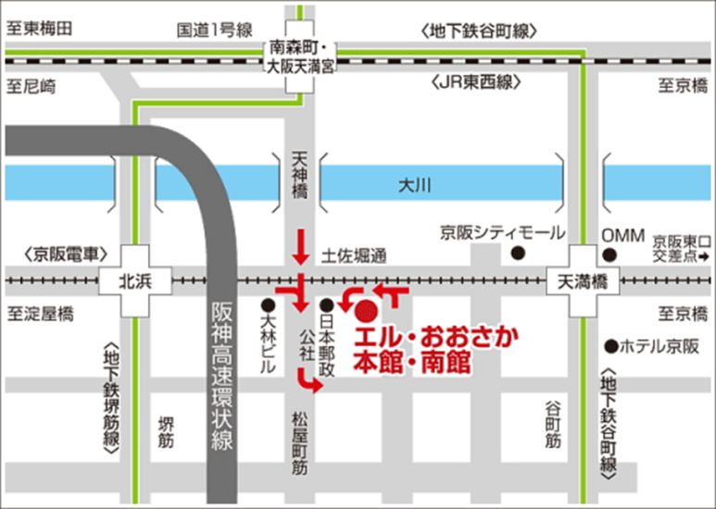

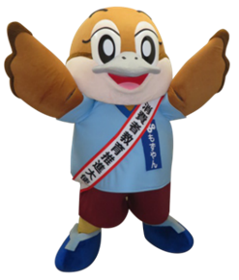
大阪府消費者教育推進大使
もずやん

◆Osaka Metro谷町線・京阪電鉄「天満橋駅」より西へ300m
◆Osaka Metro堺筋線・京阪電鉄「北浜駅」より東へ500m

《 受講にあたって》
《 受講者の皆様へ 》

- この講座は大阪府消費生活センターが主催し、（公財）関西消費者協会が事業を受託して実施しています。

- この講座は、地域の自治会や老人クラブなどにおいて、高齢者に向けた悪質商法の対処法などの情報提供、
市町村の啓発活動への協力などを行う、消費のサポーターの養成を目的としています。

- 受講者の皆様がサポーターとして啓発活動を行っていただく際に必要になる、消費者啓発に関する実践的な知識を本講座で習得していただきます。

- 2日間の講座のすべてのプログラム受講後は、「消費のサポーター｣として、大阪府消費生活センターに登録していただきます。登録にあたっては、活動希望エリアなどの意向の確認をいたします。

- 講座修了後は、「消費のサポーター」として、高齢者を対象とした消費者問題ミニ講座などに出向き、この講座で学習した専門的知識や技能を、府民が悪質商法にあわないために情報提供していただきます。また、市町村によっては、当該市町村消費者行政担当課等が実施する啓発活動にご協力いただくこともあります。本講座を受講したことによる消費のサポーターとしての活動期間は、令和9年4月1日から令和10年3月31日までです。

- ｢消費のサポーター｣として登録するためには、
★全カリキュラムに出席すること
★登録申請書兼同意書を提出すること
が必要です。

- 講座開始時間に遅れないようにご出席ください。欠席または遅刻する場合は必ず事前に連絡してください。
遅刻・早退は1回のみ30分までです。それ以上になった場合、以降の講座受講はできますが、修了者とはなりませんのでご注意ください。
なお、会場内で昼食をとることはできますが、ゴミは各自お持ち帰りください。また会場内の空調は一括管理となっておりますので、ご自身の衣類で調整いただきますようお願いいたします。

- 連絡先：消費のサポーター養成講座 事務局
（事業受託者） （公財）関西消費者協会
TEL：06-6612-2330 ・ FAX：06-6612-0090
E-mail：sapoyou@kanshokyo.jp

